DS-D43Q60FO
户外LED全彩显示屏

产品简介
DS-D43Q60FO为户外LED全彩显示屏， 点间距为6mm，可按水平和垂直方向任意拼接，从而实现不同大小的无缝显示屏。该显示屏采用恒流方式驱动LED，发光均匀，功耗低，且显示画面逼真，视频流畅，高防护性，适应恶劣户外环境，具有空载、短路、过流、过热等保护功能；该显示屏占用空间小，使用寿命高达10万小时，后期维护成本低。

订货型号
DS-D43Q60FO

典型应用图
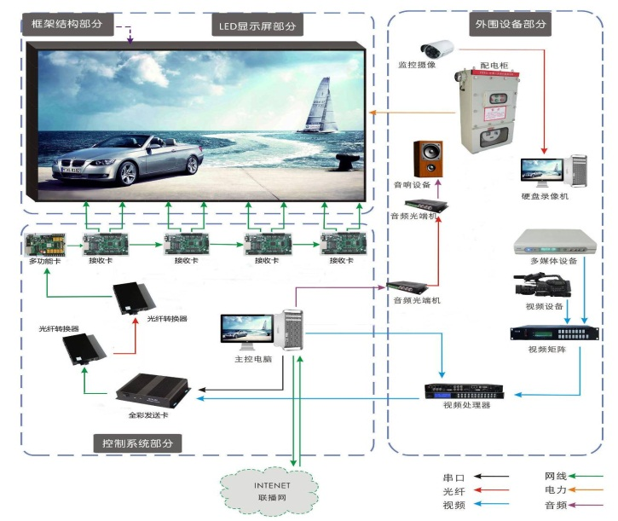

技术参数
型号 | 户外LED全彩显示屏 | DS-D43Q60FO
模组  技术参数 | 像素封装 | SMD
 | 像素构成 | 1R1G1B
 | 像素间距（mm） | 6
 | 像素密度（点/m2 ） | 27777
 | 模组尺寸（mm） | 192（W）×192（H）
 | 模组分辨率（W×H） | 32×32
 | 驱动方式 | 1/8扫描，恒流驱动
 | 模组重量 | 0.38kg±0.02 kg
 | 防护等级 | 正面IP65
光学性能参数 | 亮度（cd/m2） | ≥6000cd/㎡
 | 亮度均匀性 | ≥97%
 | 色温 | 6500-9300K
 | 视角（°） | 水平120，垂直120
 | 最佳视距（m） | ≥6
 | 模组间隙（mm） | ＜0.4
 | 盲点率 | 小于万分之一
 | 最大功耗（W/m2） | 750
 | 平均功耗（W/m2） | 250
系统  控制参数 | 灰度等级 | 红、绿、蓝各12-16bits
 | 显示颜色 | 16777216种
 | 换帧频率（帧/秒） | ≥60
 | 刷新频率（Hz） | ≥1920
 | 亮度调节 | 256级手动/自动
系统  工作特性 | 使用寿命（小时） | ≥10万
 | 平均无故障时间（小时） | ≥1万
 | 衰减率（工作3年） | ≤15%
 | 工作温度范围（℃） | -20 至 50
 | 工作湿度范围（RH） | 10 - 90%

